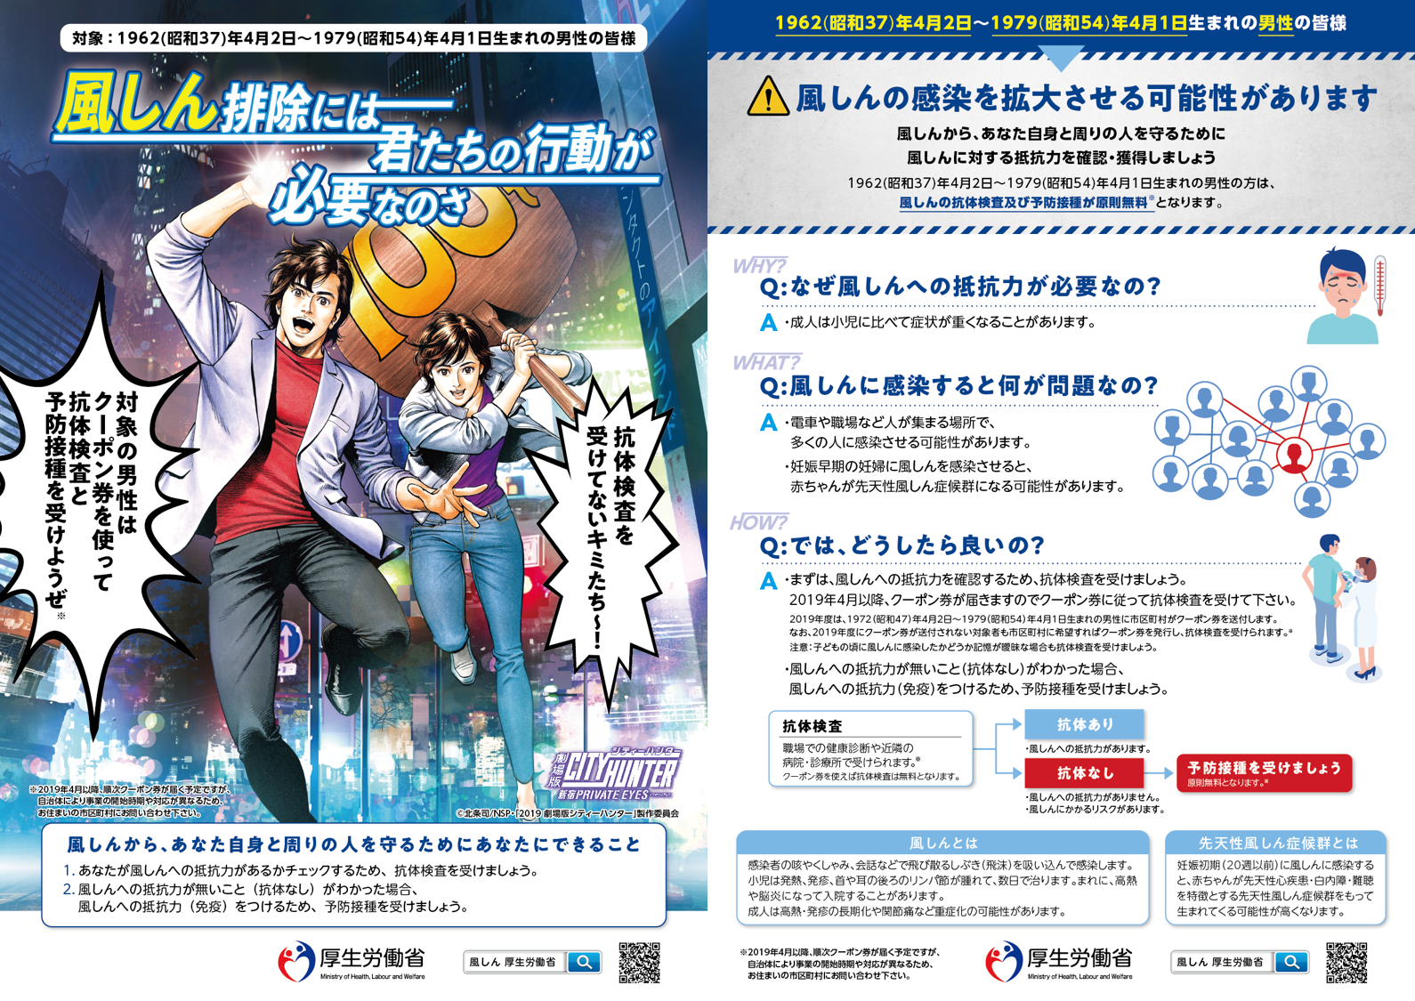

風しん抗体検査について
対象者 1962年4月2日～1979年4月1日生まれの男性
予約は必要ありません。診察時間内でしたら どの時間でも検査が可能です。
検査方法は血液検査です。7日～10日間で結果がでます。
無料でおこなうには必ずクーポン券が必要です。

風しん抗体検査の流れ
クーポン券を持って診療所へ→診察（医師が必要事項を確認）→血液検査→7日～10日後に
もう一度 診療所へ（必ずクーポン券を持参）→診察（医師から結果説明）→抗体がある場合は
終了。抗体がない場合はＭＲワクチンを接種して終了

※診察の予約が取れる時間帯もありますので、お電話にてご確認下さい。
※足立区国民健康保険証をお持ちの方は「特定健診」と一緒に受けることも可能です。
健診も予約が取れる時間帯がありますので、お電話にてご確認下さい。

セツルメント診療所 〒120-0003 足立区東和4-20-7 ＴＥＬ03-3605-7747
無料駐車場完備

